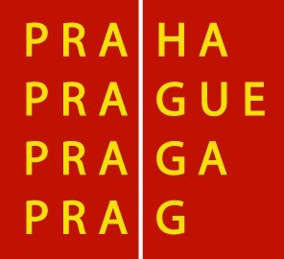

HLAVNÍ MĚSTO PRAHA
MAGISTRÁT HLAVNÍHO MĚSTA PRAHY

předseda Poradního sboru primátora hl. m. Prahy
pro oblast kulturní a grantové politiky

V Praze dne 8.6.2009

Věc:
Stanovisko Poradního sboru primátora hl.m. Prahy pro oblast kulturní a grantové politiky, dále jen „Poradního sboru“, k materiálu Grantový systém hl.m. Prahy na léta 2010 – 2015

Materiál Grantový systém hl.m. Prahy na léta 2010 – 2015 vypracovaný na návrh Poradního sboru byl po ukončení připomínkového řízení, po vypořádání všech a po zapracování opodstatněných připomínek, Poradnímu sboru předložen k seznámení dne 1.6.2009. Při projednávání Výborem pro kulturu a volný čas ZHMP dne 3.6.2009 bylo rozhodnuto, že dne 8.6.2009 bude na mimořádném zasedání Poradního sboru spolu se zástupci jednotlivých politických klubů Zastupitelstva hl.m. Prahy umožněno všem politickým klubům získat co nejvíce informací o tomto materiálu a mít možnost odborně diskutovat přímo s autory tohoto materiálu ještě před projednáváním materiálu v Zastupitelstvu HMP. Po této diskusi zastupitelů hl.m. Prahy se členy Poradního sboru proběhlo hlasování o stanovisku k předkládanému materiálu na jeho cestě k dalšímu projednávání a schválení v Radě hl.m. Prahy a Zastupitelstvu hl.m. Prahy.

Poradní sbor primátora hl.m. Prahy pro oblast kulturní a grantové politiky většinou svých hlasů s předkládaným materiálem Grantový systém hl.m. Prahy na léta 2010 – 2015 souhlasí a doporučuje jeho projednání v Radě hl.m. Prahy a Zastupitelstvu hl.m. Prahy.

Ing. Daniel Sobotka, v.r.

Radě hl.m. Prahy
Zastupitelstvu hl.m. Prahy
- z d e -

